**Markiza tarasowa - cechy i zalety jej posiadania**

**Zastanawiasz się jak przygotować swój taras i ogród na nadchodzące lato? Sprawdź, jak funkcjonalna potrafi być markiza tarasowa. Zyskuje coraz większą popularność. Sprawdź dlaczego!**

**Czym charakteryzuje się markiza tarasowa?**

Taras to miejsce, w którym odpoczywamy i spędzamy czas z rodziną czy znajomymi. Warto zadbać o funkcjonalność tego miejsca oraz aspekt estetyczny. Coraz więcej osób uważa, że **markiza tarasowa** to strzał w dziesiątkę. Jakie są zalety jej posiadania? Co ją charakteryzuje? Sprawdź!

**Zalety posiadania markizy tarasowej**

Upalne letnie dni sprzyjają spędzaniu czasu na świeżym powietrzu. Warto zatem dostosować taras do indywidualnych potrzeb. Bardzo popularna staje się [markiza tarasowa](https://www.ceneo.pl/Markizy/Zastosowanie:Tarasowe.htm), która pełni rolę ochrona przed słońcem, promieniowanie UV oraz deszczem. Z nią nie grozi poparzenie słoneczne lub przerwanie rodzinnej biesiady na tarasie w momencie wystąpienia deszczu. To znakomite rozwiązanie, na które decyduje się coraz więcej osób.

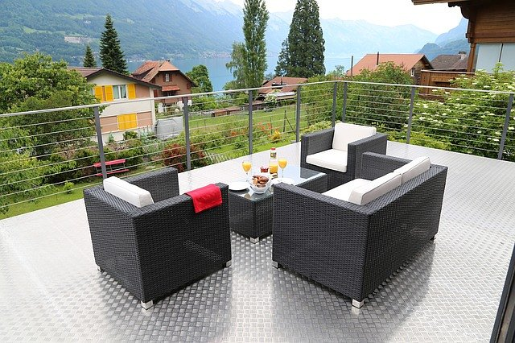

**Jaką markizę tarasową warto wybrać?**

W sklepach dostępne są markizy w wielu modelach. Różnią się one kolorami, wzorami czy wielkością. Warto zwrócić uwagę na parametry techniczne, jakie posiada *markiza tarasowa*. Zwykle są to aluminiowe, malowane proszkowo ramiona. Tkaniny wykorzystane do produkcji to zwykle materiały akrylowe wodoodporne, akrylowe oraz poliestrowe powlekane PCV. Pamiętaj, aby dobrać markizę adekwatnie do własnych potrzeb i oczekiwań pod względem technicznym jak i wizualnym.